一、选择题(共30小题，每小题2分，共60分。每小题只有一个正确选项。)
2017年中国某城市城区常住人口的人口出生率为12.62‰，较上年提高了0.63‰，死亡人口5.24万人，死亡率为4.84‰，据此完成1～3题。
1.2017年该城市的人口增长模式是
A.原始型 B.传统型 C.过渡型 D.现代型
2.按照我国城市等级划分标准，2017年该城市属于
A.超大城市 B.特大城市 C.大城市 D.中等城市
3.导致2017年该城市人口出生率上升的原因最可能是
A.城市环境美化 B.人口政策调整 C.生育观念变化 D.医疗条件提升
贵州省茶马镇茶际村是一个“困”在石头中的苗族寨子，当地环境承载力极低，目前该村已经被纳入当地政府整体搬迁计划，据此完成4～5题。
4.导致茶马镇茶际村环境承载力低的短板资源最可能是
A.气候 B.淡水. C.耕地 D.能源
5.茶际村整体搬迁得益于
A.生态环境 B.经济发展 C.政策扶持 D.交通完善
户籍常住比=户籍人口数+常住人口数，下图示意中国中部某省2012-2019年户籍人口和常住人口数量及户籍常住比的变化。据此完成6～7题。
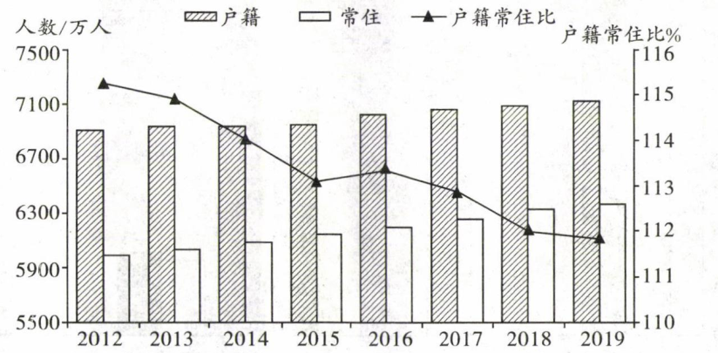
6.有关图示信息的说法，正确的是
A.该省经济发展水平高 B.户籍常住比逐年下降
C.该省常驻人口老龄化程度偏低 D.常住人口呈上升趋势
7.该省户籍常住比呈下降趋势的主要原因是
A.该省户籍制度调整 B.该省生态环境改善
C.该省生育政策调整 D.该省就业机会增加
家住河南某县的小刘夫妇，效仿村里其他年轻人的做法，在自家5亩耕地上栽植了杨树后就外出打工了。十年后，小王夫妇将已成材的杨树出售，获利20000元。与原来种植粮食作物、蔬菜等相比，种树收入较低，但他们还算满意。据调查，该县耕地上栽植杨树的面积约占耕地总面积的10%左右。据此完成8～10题。
8.导致当地“耕地杨树化”的原因是
A.生态效益高 B.劳动投入少 C.木材销路好 D.种树有补贴
9.“耕地杨树化”现象反映出当地
①复种指数提高 ②空巢老人增多 ③家庭收入减少 ④农业生产投入减少
A.①② B.②③ C.③④ D.②④
10.应对“耕地杨树化”问题的可行措施是
A.鼓励耕地流转 B.增加木材进口 C.增加粮食进口 D.加大开荒力度
填充式改造是指在基础设施配套较完善的城区内，对闲置、废弃或未充分利用的土地进行再开发。下图示意芬兰首都赫尔辛基市某老旧住宅区，该住宅区建于20世纪70年代，目前原住户比例很高。开发商对其进行填充式改造，改善原有公寓楼的内部设施，加装电梯，并在楼顶加建2～3层。据此完成11～12题。
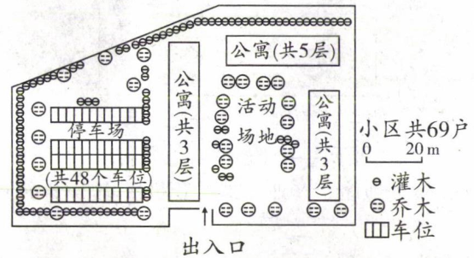
11.填充式改造对城市发展的影响是
A.缩小服务范围 B.扩大城市面积 C.减少用地类型 D.节省建设用地
12.让开发商担心的改造后停车空间不足问题实际上并未出现，最可能的原因是
A.住户老龄化较严重 B.车辆停放时间短暂
C.常住人口数量很少 D.经济水平低购车少
为缓解城市停车困难的问题，许多城市试行“错时共享”停车位的模式，根据城市不同功能区在不同时段对停车位的需求量不同，鼓励城市不同功能区分时段提供空余停车位，实现车位的有偿“错时共享”。据此完成13～14题。
13.下列城市功能区中最适于协商“错时共享”停车位的是
A.行政区和工业区 B.商业区和行政区 C.文教区和商业区 D.商业区和住宅区
14.车位“错时共享”主要利用了城市各功能区
A.人口分布的空间差异 B.人口流动的时间差异
C.人口容量的空间差异 D.停车位多少的差异
边坡绿化客土法是将草种、肥料、保水剂、土壤、有机物、稳定剂等物质充分混合后，通过喷射机按设计厚度均匀喷到需防护的带有金属网工程坡面上，以达到近似于自然景观的绿化方法(如图所示)。据此完成15～17题。
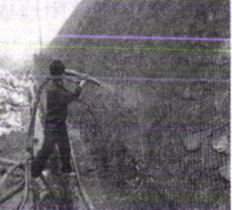
15.边坡绿化客土喷洒的厚度主要取决于
①降水 ②气温 ③坡度 ④地质
A.①② B.①③ C.②③ D.③④
16.我国太行山地区采用边坡绿化客土法绿化，最佳的施工季节是
A.春季 B.夏季 C.秋季 D.冬季
17.浙江山区边坡喷播草种后需要覆盖无纺布，主要目的是
A.增加水分下渗 B.防止雨水冲刷 C.减少土壤板结 D.增大昼夜温差
下图是英国城市化过程图。据此完成18～19题。
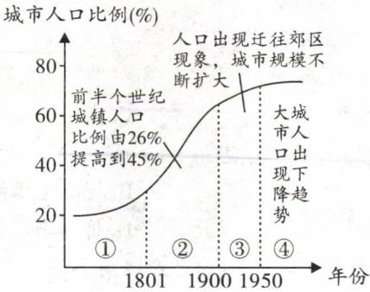
18.关于图中英国城市化各发展阶段的说法，正确的是
A.①阶段城市化速度快 B.②阶段为中期加速阶段
C.③处于逆城市化阶段 D.④阶段城市化水平降低
19.导致阶段④大城市人口呈下降趋势的原因不包括
A.乡村基础设施的完善 B.大城市环境质量下降
C.大城市地价不断上涨 D.大城市新兴产业兴起
下图为拥有20万人口的某县城2015～2020年部分城市用地规划示意图，据此完成20～21题。
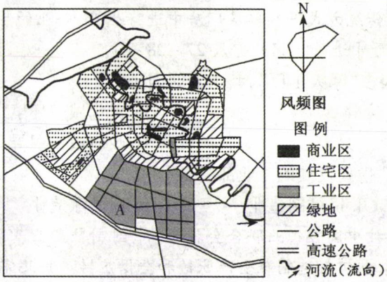
20.关于图示工业区布局合理性的说法，最不可能成立的是
A.对居民区大气污染较轻 B.工业产品运输便利
C.工厂建设用地成本较低 D.靠近主要消费市场
21.有关该城市用地规划示意图的说法，正确的是
A.商业区集中分布在城市中心 B.各功能区的位置主要受经济因素影响
C.占地最广的功能区是工业区 D.为方便居民出行，高速公路应通过市中心
枇杷树根系浅，喜光喜暖怕寒耐旱，花期在11-12月，冬春气温低将影响其开花结果。福建常太镇(25°45'N，118°55'E)地处山间盆地，位于东圳水库之畔，盛产枇杷，枇杷树主要种植在低山丘陵上，铺设反光膜的做法在枇杷果园得到广泛推广。右图为枇杷园铺设反光膜示意图。据此完成22～24题。
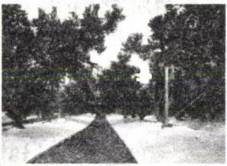
22.常太镇的自然环境利于枇杷树越冬，其有利条件不包括
A.纬度位置 B.大气环流 C.东圳水库 D.盆地地形
23.推测当地最适合枇杷树生长的坡向
A.南坡 B.北坡 C.东坡 D.西坡
24.在果园中合理铺设反光膜的主要目的是
A.提高土壤温度 B.提高土壤湿度 C.促进果实着色 D.抑制杂草生长
海外仓是指在跨国贸易电子商务中，国内企业将商品通过大宗运输的形式运往目标市场国家，在当地建立仓库、存储商品，然后再根据当地的消费订单，及时从当地仓库直接进行分拣、包装和配送。德国是我国在欧洲海外仓的首选地。据此完成25～26题。
25.影响海外仓选址的主要因素包括
①劳动力 ②市场 ③交通 ④政策
A.①② B.②③ C.③④ D.②④
26.德国成为我国海外仓首选地的最重要原因是
A.地处中欧铁路的枢纽 B.较高的科技发展水平
C.实力雄厚的工业基础 D.良好的社会协作条件
“摩天工厂”不同于传统方式下在单层厂房中进行生产，企业的生产、办公、研发、检测、营销等过程转为在高层大厦中进行。据此完成27～28题。
27.近年来深圳市建设很多“摩天工厂”，其主要原因是
A.城市用地紧张 B.美化城市环境 C.信息交流便捷 D.政府政策引导
28.适合采用“摩天工厂”模式发展的工业部门是
A.石油化工业 B.机械制造业 C.白酒酿造业 D.微电子工业
2015年商丘市睢县被中国轻工业联合会授予“中国制鞋产业基地”称号。目前睢县围绕“中国鞋都”的奋斗目标，积极打造制鞋全产业链和全供应链。据此完成29～30题。
29.睢县适合发展制鞋业的主导因素是
A.市场 B.交通 C.劳动力 D.科技
30.制鞋业对当地城市化水平的提升作用表现在
①睢县县城生态环境不断改善 ②促进睢县县城规模扩大人口增多
③吸引商丘市市民到睢县务工 ④第一产业人口向二、三产业转移
A.①② B.②③ C.③④ D.②④
二、综合题(共40分)
31.阅读图文资料，完成下列要求。(10分)
魔芋是热带、亚热带作物，喜温喜湿，忌高温怕涝。贵州西部某区域(阴影所示)地处乌蒙山山区，海拔在1234米～2897米，喀斯特地貌发育，环境承载力低、人口容量小，曾属于国家级贫困地区。当地家庭有种植魔芋的传统，2015年该地成立了农民专业合作社，由合作社统一提供种芋、有机肥、栽培与管理技术等，开展魔芋精粉加工与销售活动。随着魔芋产业的快速发展，该地实现了脱贫致富。
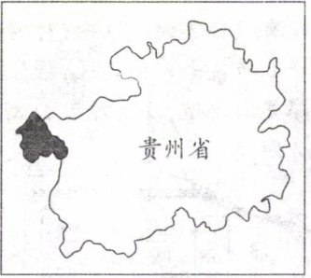
(1)简述该区域环境人口容量小的主要原因。(4分)
(2)根据魔芋生长习性，分析当地利于魔芋种植的自然条件。(3分)
(3)说明“农民专业合作社”对当地魔芋产业发展的积极影响。(3分)
32.阅读图文资料，完成下列要求。(11分)
清朝后期统治者对东北地区开禁放垦，以山东人为主的移民迅速涌入东北地区，形成“闯关东”现象。20世纪80年代改革开放后，受“儒家思想”等因素影响，山东省人口迁移以省内为主。第五次人口普查显示，2000年山东省的迁移人口总量达891.18万人，其中省内的县、市区内的迁移人口有869.33万人，省际的迁移人口有21.83万人。下表为第五次人口普查迁移人口受教育程度统计(单位：%)。
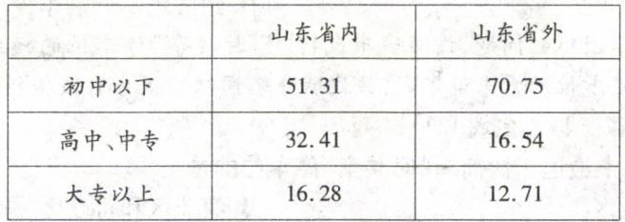
(1)说明清朝后期山东人“闯关东”现象形成的主要原因。(4分)
(2)请归纳第五次人口普查山东省人口迁移的主要特点。(3分)
(3)分析第五次人口普查山东省人口迁移以省内为主的原因。(4分)
33.阅读图文资料，完成下列要求。(9分)
太原市位于汾河河谷，东西两侧为山地，汛期时周围河流水位高于部分市区地势。近年来，随着城市建设和扩展，太原市夏季常常出现“城市观海”景观(右图)。下图中左图为中国省会城市与发达国家大城市排水设计标准对比图。
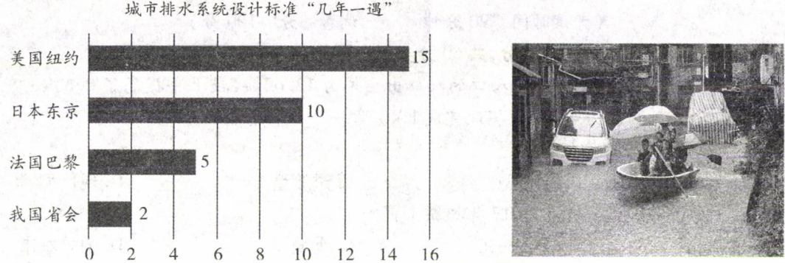
(1)简述太原市城市建设与扩展对当地水循环各环节的影响。(5分)
(2)说明随着城市建设与扩展，太原市夏季出现“城市观海”景观的原因。(4分)
34.阅读图文材料，完成下列要求。(10分)
奶业是现代农业和食品加工业的重要组成部分。改革开放以后，奶牛养殖业享有国家财政补贴发展迅速，到2006年我国已成为世界第三大产奶国。按照国家颁布的《全国奶业发展规划》，奶业产区分为五个区域(下图所示)。大城市周边产区包括北京、天津、上海等城市，有奶业发展的传统和基础。下图示意2007年～2011年五个奶业产区奶牛存栏比重变化。
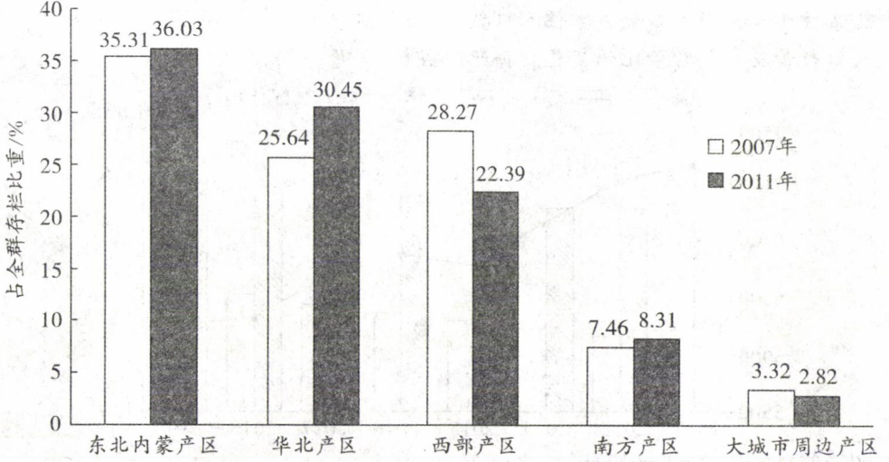
(1)请列举材料所述农业地域类型在世界的主要分布区。(3分)
(2)请分析改革开放后我国迅速成为世界产奶大国的主要原因。(3分)
(3)推测2007年到2011年大城市周边产区奶牛存栏比重下降的可能原因。(4分)

